Prólogo

Tempestade

Trovões trazidos pela tempestade ressoam no céu, estrondos ecoam pelos corredores vazios de um castelo na ilha de Romenzzi. Grandes reinos e pequenos vilarejos clareiam ao mesmo tempo com os raios de luz dos relâmpagos da tempestade criando por um breve momento uma utopia de um povo unificado pela claridade.

Um raio branco atravessa o restante das nuvens que fora deixado pela grande chuva e corta enfim o caos dos céus. Uma luz clara passa por dentro de um circulo branco no ponto mais alto da fortaleza do Rei, do qual, ao ver se levantar daquele raio brilhante um ser humanoide, declara:

“Erga-se herói, há aqui um reino que precisa do seu poder.”

Idéia de página: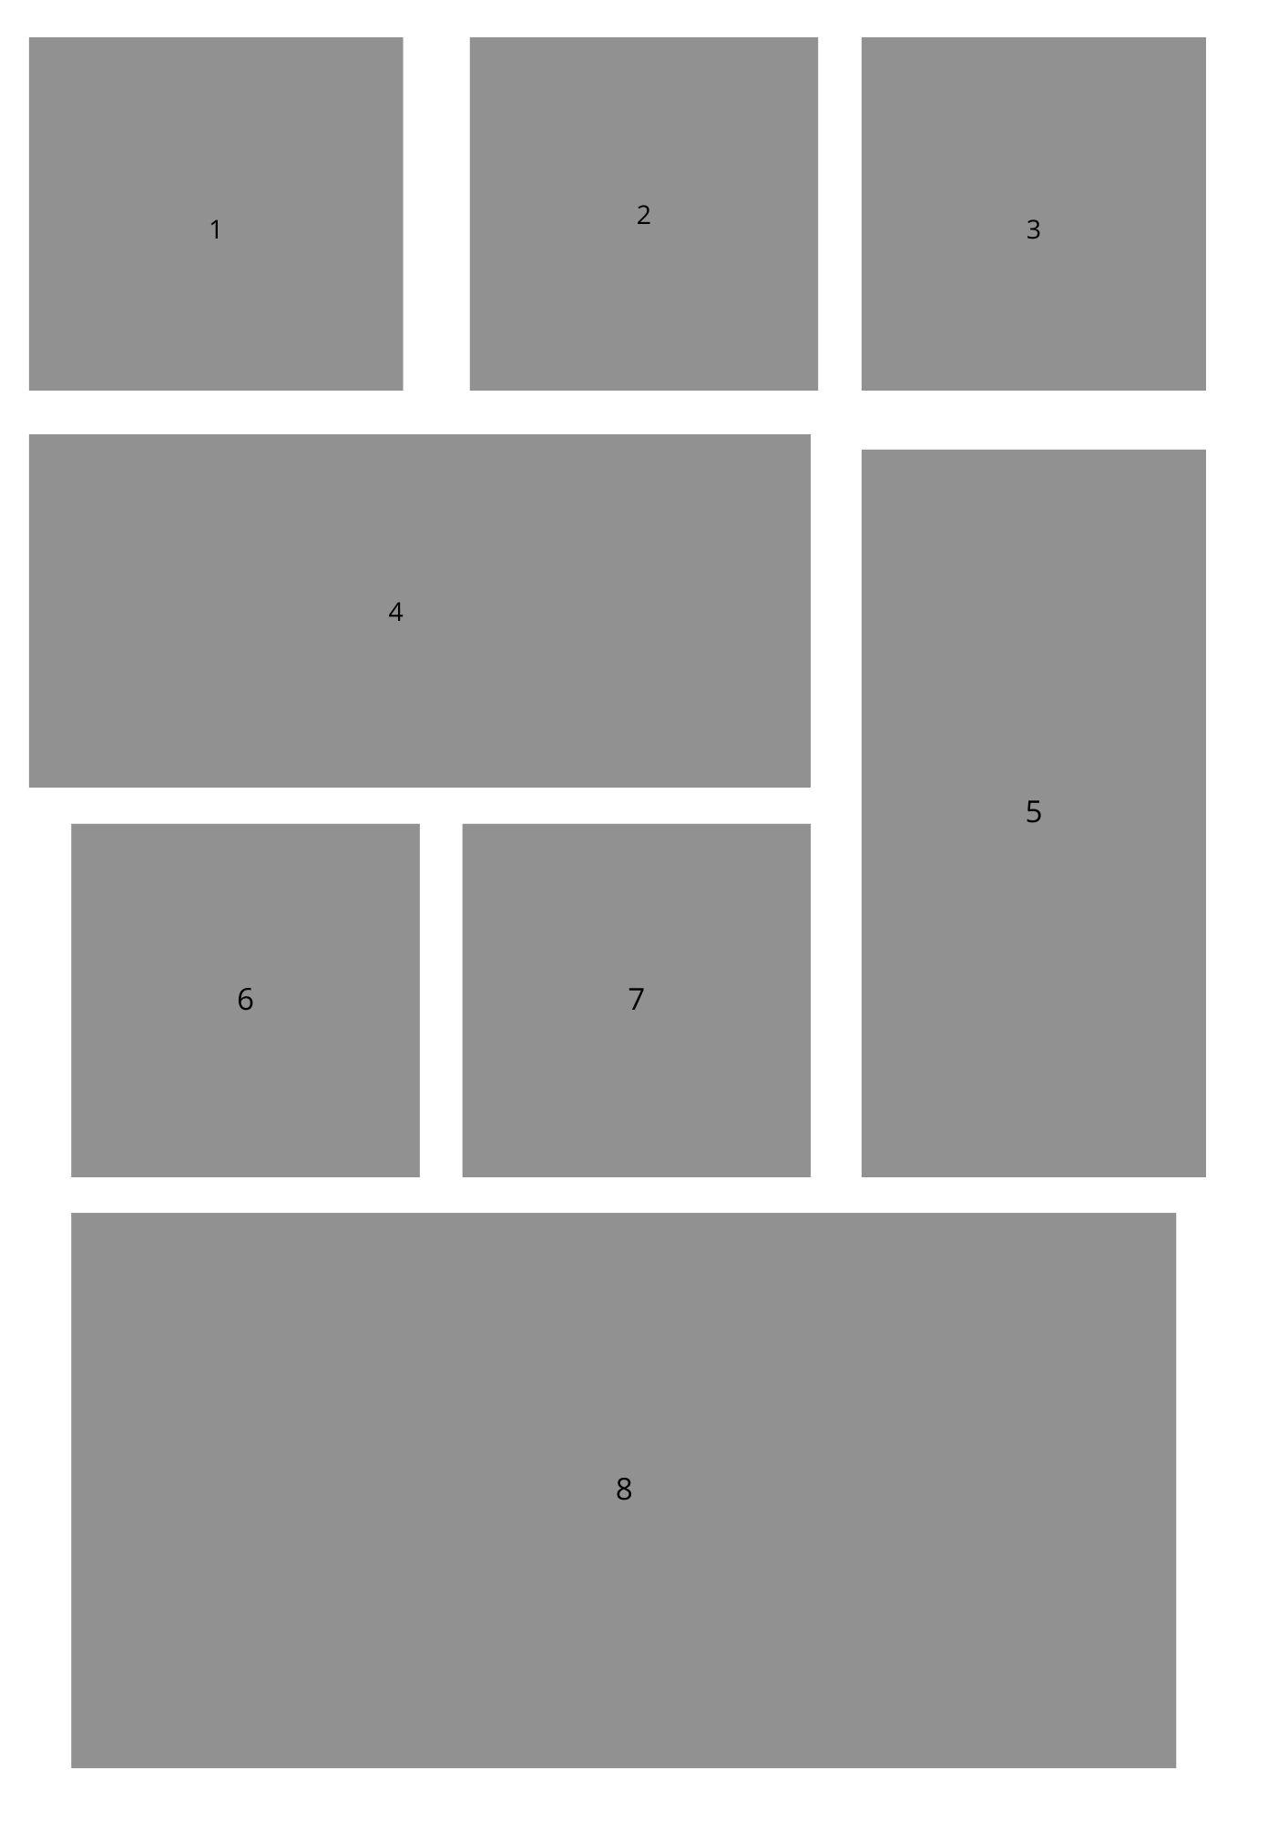

# **PRÓLOGO PÁGINA 0 – INTRODUÇÃO DA OBRA**

**QUADRO 1 (pequeno)**PLANO GERAL: Trovões trazidos pela tempestade ressoam no céu.

**QUADRO 2 (pequeno)**PLANO ABERTO: Visão ampla do castelo.  
  
*Estrondos:* “Cabrummmm”  
Estrondos ecoam pelos arredores vazios de um castelo na ilha de Romenzzi.

Referência da arquitetura do castelo: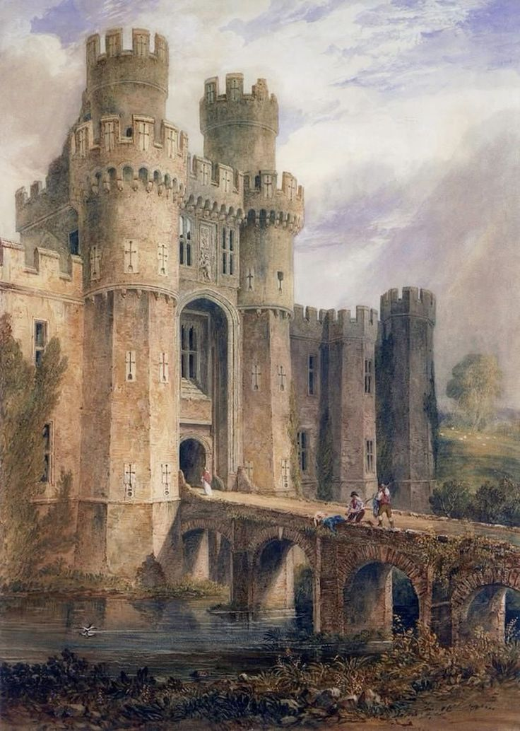

**QUADRO 3 (pequeno)**  
PLANO ABERTO: Do céu tempestuoso se visualiza o castelo.  
  
No coração da tempestade, uma fortaleza ergue-se na ilha de Romenzzi. O castelo do Rei repousa sob trovões ensurdecedores, seus corredores vazios ressoam com os ecos do caos lá fora.  
  
(Rascunhos do Grande Reino e Pequenos Vilarejos clareando ao mesmo tempo com os raios de luz dos relâmpagos da tempestade criando por um breve momento uma utopia de um povo unificado pela claridade.)

**QUADRO 4 (médio)**PLANO ABERTO: Céu tempestuoso.  
Um único raio branco corta o céu. Sua luz incide sobre o ponto mais alto do castelo.

**QUADRO 5 (médio)**PLANO AMERICANO: Interior do castelo, porém focado no raio branco.

O raio atinge o centro de um circulo desenhado no chão em branco.  
*RAIO:*   
“BRR BOOOM”

**QUADRO 6 (pequeno)**PLANO MÉDIO: Interior do castelo.

Após o raio atingir o círculo, sua energia está crepitando em volta com partículas brancas.

**QUADRO 7 (médio)**PLANO CLOSE: Dentro do brilho, uma silhueta humanoide se forma.

(Silhueta clara humanoide, neste quadro ainda não queremos apresentar ela. Altura entre 1,78)

**QUADRO 8 (grande)**PLANO MÉDIO: Dentro do castelo, apresentando o rei como personagem.

O rosto do Rei, solene, olhando a figura emergente. Seus olhos brilham com uma mistura de esperança e poder. Ele se veste com roupas e ergue sua mão em direção a figura que acabou de imergir em sua frente, declarando:

*REI:*   
“Erga-se, herói. Há aqui um reino que precisa do seu poder.”

Ideia das vestes do Rei, sem o capacete.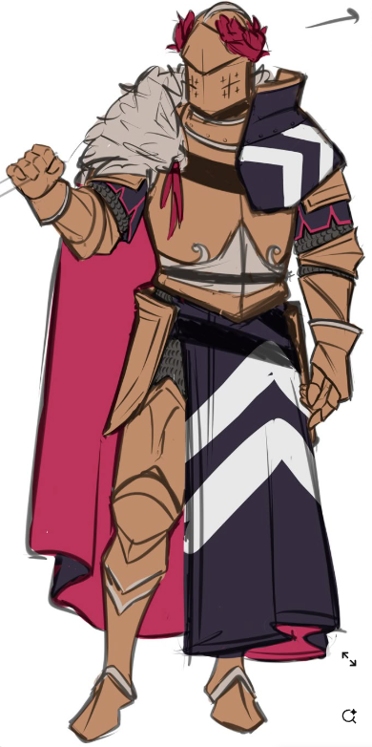O rosto dele aparenta ter seus quase 40 anos com cabelos Loiros e barba média.